楼层安全须知
本文件为文字层正常的内容，另附一张现场告示图片如下。
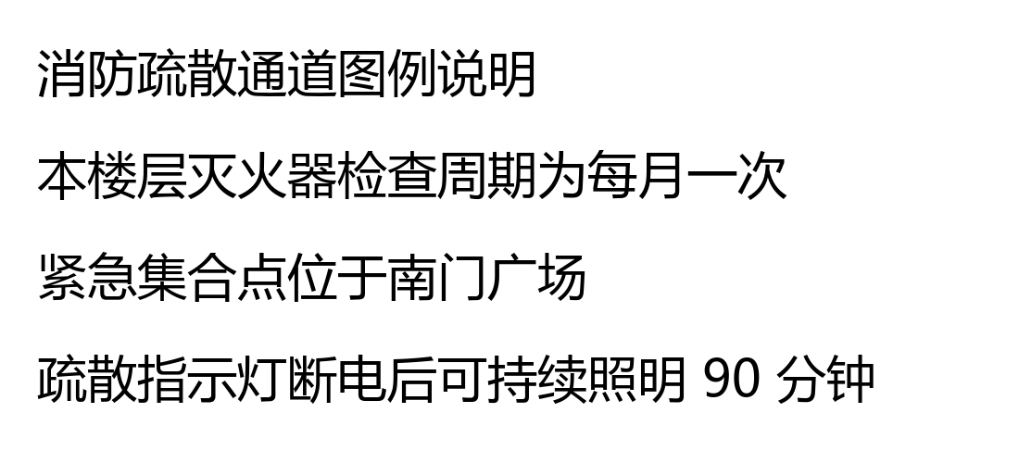
图片上方为张贴于电梯厅的消防告示实拍。

